**Interrogation**

Exercice 1 :

A l’aide d’un spectrophotomètre, on réalise une série de mesures d’absorbance A d’une solution X, à la longueur d’onde  = 580 nm la cuve a une épaisseur de 1,00 cm. On obtient les résultats suivants en fonction de la concentration massique  des solutions.

|  |  |  |  |  |  |  |
| --- | --- | --- | --- | --- | --- | --- |
| ❒ (g.l-1) | 0,60.10-3 | 1,50.10-3 | 2,40.10-3 | 3,00.10-3 | 4,50.10-3 | 6,00.10-3 |
| A | 0,075 | 0,250 | 0,420 | 0,515 | 0,775 | 1,040 |

Données : X : C25H30ClN3 M = 408,19 g.mol-1

* 1. Quel est le critère de choix de la longueur d’onde à laquelle s’effectuent les mesures ? Pourquoi ?
  2. Montrer que la loi de beer-Lambert est vérifiée pour cette série de solutions.
  3. Déterminer la valeur du coefficient d’absorption molaire de X obtenue à partir de cette série de mesures.
  4. La mesure de l’absorbance d’une solution de X de concentration inconnue, réalisée dans les mêmes conditions donne A = 0,531. Déterminer la concentration molaire C de cette solution. En déduire sa concentration massique.

Exercice 2 :

On considère une molécule de formule brute C4H8O2, son spectre 1H RMN est le suivant :

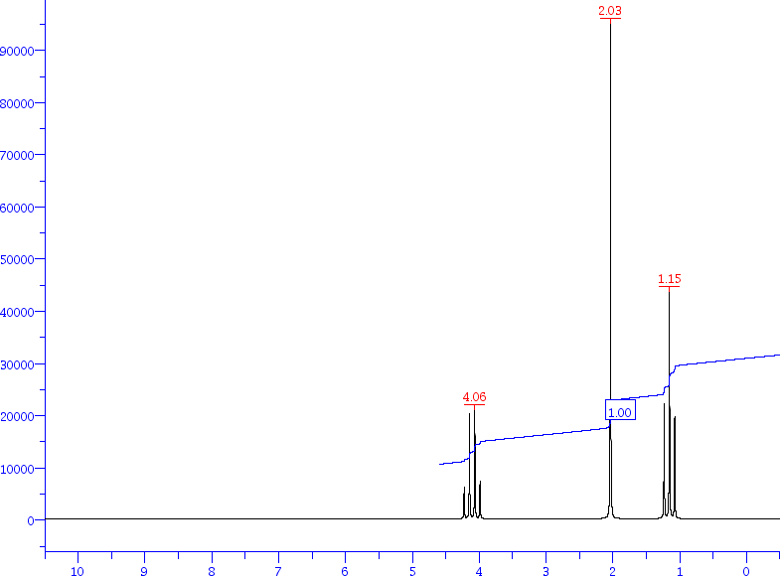

1. Déduire la formule développée ?
2. Donner le nom de cette molécule ?